Министерство науки и высшего образования Российской Федерации

Федерального государственное бюджетное образовательное учреждение высшего образования

«Российский экономический университет имени Г.В. Плеханова»

**МОСКОВСКИЙ ПРИБОРОСТРОИТЕЛЬНЫЙ ТЕХНИКУМ**

Специальность: 09.02.07 Информационные системы и программирование

Квалификация: Программист

ПРАКТИЧЕСКИЕ РАБОТЫ

ПО «РАЗРАБОТКЕ ПРОГРАММНЫХ МОДУЛЕЙ»

Листов: 5

|  |  |
| --- | --- |
| Выполнил студент | Проверил преподаватель |
| Группы П50-5-22 | ____________Д.В.Серяк |
| Фионов Константин Михайлович | «___» ________2024 года |

Москва 2024

ПРАКТИЧЕСКАЯ РАБОТА №9

Цель работы: создать интерактивную веб-платформу для управления коллекцией различных объектов (например, автомобилей, компьютеров, фильмов) с возможностью добавления, редактирования и удаления объектов, используя DOM для динамического обновления содержимого страницы.

Ход работы:

1. Создание скелета HTML-разметки с необходимыми элементами (форма, список) и простейшими стилями. (Рис. 1)

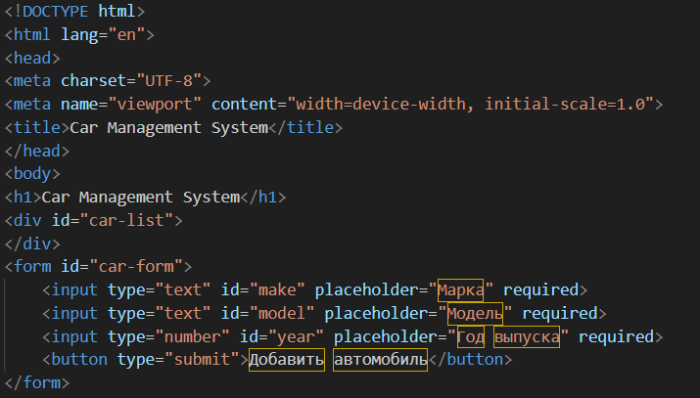

Рисунок 1 - Создание HTML-разметки

1. Написание JavaScript-кода: Создание объекта Car, представляющего автомобиль, с соответствующими свойствами (марка, модель, год). Написание функции addCarToList, которая создает новый элемент списка для отображения автомобиля и добавляет его к списку на странице. Назначение обработчика события отправки формы (Рис. 2)

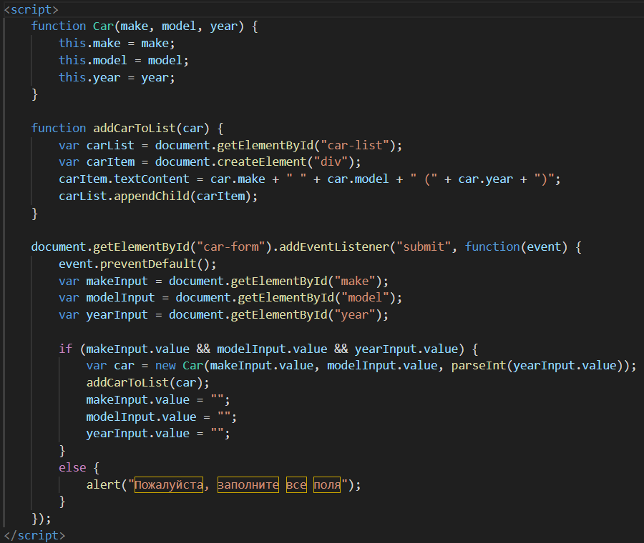

Рисунок 2 - Написание JavaScript-код

1. Написание CSS-кода: необходимо написать css стиль для удобной работы с интерфейсом страницы (Рис. 3)

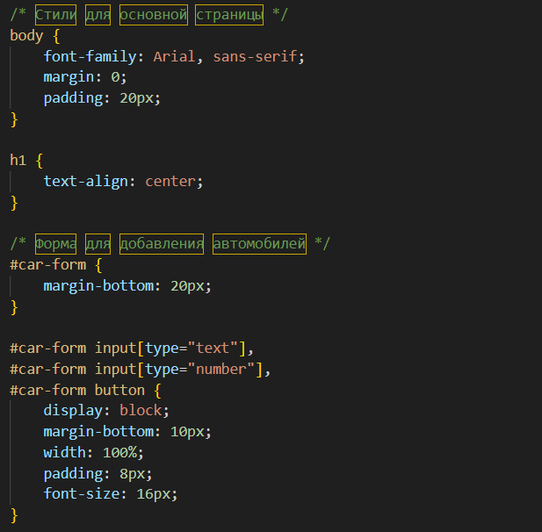

Рисунок 3 - CSS-стиль

1. Теперь необходимо в HTML вызвать CSS и применить его к определенным элементам страницы (Рис. 4)

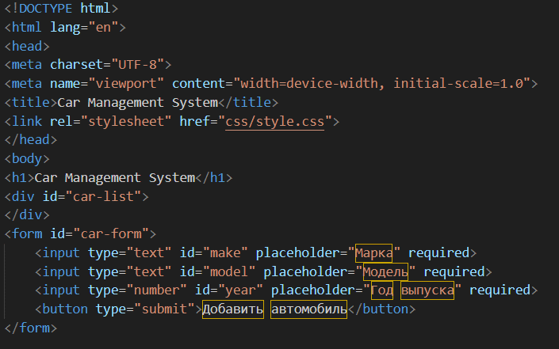

Рисунок 4 - Вызов и применение css файла

1. Добавим функционал для удаления и изменения автомобилей. Для начала добавим кнопки для удаления к каждому автомобилю в списке. После этого мы добавим функционал для обработки нажатий на эти кнопки и реализуем функции удаления и изменения автомобилей. (Рис. 5)

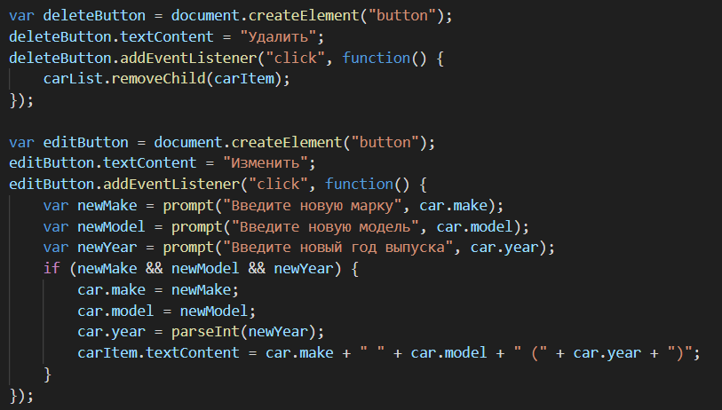

Рисунок 5 - Добавление кнопок "Удалить" и "Изменить"

1. Добавим CSS для стилизации кнопок "Изменить" и "Удалить" (Рис. 6)

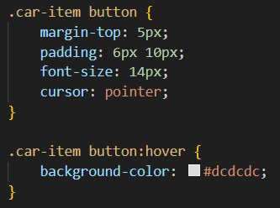

Рисунок 6 - Добавление стиля кнопкам

Вывод: в ходе выполнения практической работы удалось создать интерактивную веб-платформу для управления коллекцией различных объектов (например, автомобилей, компьютеров, фильмов) с возможностью добавления, редактирования и удаления объектов, используя DOM для динамического обновления содержимого страницы.